www.dtalogistica.com

Funcionalidades y modelos estadísticos

FI&O

Manual de usuario

# Manual DTA FI&O

Contenido

Manual DTA FI&O 2

1.- Pronóstico de demanda 3

Certeza del pronóstico (forecast Acurasity) 1

Diseño de la Jerarquía 1

2.- Introducción a DTA FIO 1

Requerimientos mínimos para correr DTA Forecast 1

Python 1

DTA-Forecast Modelos y selección de óptimos. 1

Proyectos y escenarios 2

Creación de un nuevo proyecto 2

Ingreso de información. 3

External Data 5

4.- Análisis Exploratorio 6

Ejecución de modelos 8

Advance parameters (parametrización avanzada) 9

Análisis de Forecast 10

Colaboración 14

Panel de control de Colaboración 14

Indicadores de Forecast y Exportación a Excel. 16

Proceso de forecast 19

3.-Gestion de inventario 20

Proceso gestion inventario 20

Modulo Optimizador de inventario 20

Calculo técnico de stock de seguridad y lote óptimo de compras 20

Semaforo de inventario 21

Sugerencia de compras para optimizar el inventario 22

## 1.- Pronóstico de demanda

Definición de pronostico

La explicación del término más acertada a nuestro juicio versa que es una “conjetura sobre lo que pueda suceder”. No debe ser confundido con “predicción” dado que la misma es una estimación muy general.

Muchos autores y publicaciones referenciales tratan de definir al forecasting con diferente vocabulario siendo este, en síntesis, variadas aproximaciones teóricas de lo mismo: un proceso analítico a través del cual se trata de estimar la demanda a futuro para uno o varios productos o servicios utilizando diversos métodos en la intención de arribar a resultados con un esperado nivel de precisión.

El pronóstico es un arte y ciencia porque conjuga la habilidad del pronosticador en poder determinar las herramientas de análisis precisas con sus técnicas de aplicación, la información pertinente y requiere de una gran evolución en su pensamiento creativo para poder configurar tantos escenarios como sea posible y una eficiente estrategia para concluir en un forecast lo más preciso en una situación donde el riesgo y la incertidumbre condicionan al ambiente.

En términos empresariales, las técnicas del forecasting son utilizadas comúnmente:

* Predecir las futuras demandas de un producto o servicio.
* Predecir el efecto de la inversión o compra en el proceso de toma de decisiones. Mantener un efectivo nivel de abastecimientos.
* Reducir la incertidumbre y administrar el riesgo de alguna situación de negocios a futuro.

La disponibilidad de datos e información pertinente asociada es el factor más importante en la elección del método y herramientas que serán empleadas. Cuando hacemos referencia a la pertinencia de la información, nos basamos en el supuesto de que la misma ha sido adecuadamente elaborada y procesada en concordancia al pronóstico al que se quiere arribar y al o los métodos que se van a utilizar como herramientas para su consecución.

Entonces, podemos decir que el forecasting se utiliza cuando alguno o todos los parámetros de las técnicas y la capacidad de solución tradicionales no están lo suficientemente definidos como para permitir la utilización detallada en las estimaciones de los costos y de los procesos, lo que va a requerir ir más allá de una estimación general para acotar ese cono de incertidumbre que un escenario futuro presentaría, proyectando los números, las características y tendencias en los mercados definidos como objetivo.

El pronóstico es importante cuando se trata de desarrollar nuevos productos o nuevas líneas de productos. Ayuda a la conducción empresarial a decidir si el producto o línea de productos será un éxito e impide que la empresa gaste tiempo y dinero en el desarrollo, fabricación y comercialización de un producto que va a fracasar.

Considerando “los beneficios que proporciona su correcta estimación y control”, pasa a ser una parte fundamental dentro de la organización impactando directamente en la logística y en los principales procesos de la cadena de suministro.

A modo de síntesis, y apoyados en un análisis efectuado por PriceWaterhouseCoopers, podemos decir que las bondades de un buen pronóstico repercuten de la siguiente manera en una empresa:

* Disminución de ventas perdidas (gestión comercial y marketing),
* Disminución del stock de seguridad (gestión de stocks)
* Mejora de los términos de negociación con proveedores (gestión de aprovisionamiento)
* Mejoras en la planificación (gestión de producción)
* Optimización en la gestión de pedidos al controlar más la demanda (gestión de pedidos)
* Mejora en el servicio al cliente (servicio al cliente)
* Gestión económica controlada (control económico).

Métodos de Pronostico

En el siguiente cuadro hemos sintetizado el espectro de métodos y técnicas para facilitar su comprensión:

Se dispone de varios métodos de pronósticos estandarizados. Estos se han dispuesto en tres grupos diferentes: cualitativos, de proyección histórica y cuantitativos (casuales). Cada grupo difiere en términos de la precisión relativa del pronóstico sobre el largo plazo y el corto plazo, en el nivel de sofisticación cuantitativa utilizada y en la base lógica (información histórica, opinión experta o encuestas) de la que deriva el pronóstico.

**Métodos cualitativos**

Los métodos cualitativos utilizan el juicio, la intuición, las encuestas o técnicas comparativas para generar estimados cuantitativos acerca del futuro. La información relacionada con los factores que afectan el pronóstico por lo general es no cuantitativa, intangible y subjetiva. La información histórica tal vez esté disponible o quizás no sea muy relevante para el pronóstico. La naturaleza no científica de los métodos los hace difíciles de estandarizar y de validar su precisión. Sin embargo, estos métodos pueden ser los únicos disponibles cuando se intenta predecir el éxito de nuevos productos, cambios de en la política gubernamental o el impacto de una nueva tecnología. Son métodos más bien adecuados para pronósticos a corto plazo.

**Métodos de proyección histórica**

Cuando se dispone de una cantidad razonable de información histórica y de las variaciones de las tendencias estaciónales en las series de tiempo son estables y bien definidas, la proyección de esta información al futuro puede ser una forma efectiva de pronóstico para el corto plazo. La premisa básica es que el patrón del tiempo futuro será una réplica del pasado al menos en una gran parte. La naturaleza cuantitativa de las series de tiempo estimula el uso de los modelos matemáticos y estadísticos como las principales herramientas de pronóstico. La precisión que puede lograrse para períodos de pronósticos menores a seis meses por lo general es buena. Estos modelos trabajan en forma adecuada simplemente debido a la estabilidad inherente de las series de tiempo en el corto plazo. Los modelos de las series de tiempo son de naturaleza reactiva. Estos modelos rastrean los cambios al ser actualizados a medida que se dispone de nueva información, característica que les permite adaptarse a los cambios en los patrones de tendencia y estaciónales. Sin embargo, si el cambio es rápido, los modelos no emiten señal de cambio, sino hasta que éste ha ocurrido. Debido a esto, se dice que las proyecciones de estos modelos demoran los cambios fundamentales en las series de tiempo, y que son débiles para señalar los puntos críticos antes de que se presenten.

no es necesariamente una limitación notable cuando los pronósticos se realizan sobre horizontes de tiempos cortos, a menos que los cambios sean particularmente espectaculares

**Métodos cuantitativos (o casuales**)

La premisa básica sobre la que se construyen los métodos casuales para pronósticos es que el nivel de la variable pronosticada se deriva del nivel de otras variables relacionas. Por ejemplo, si se sabes que el servicio al cliente tiene un efecto positivo sobre las ventas entonces, entonces al conocer el nivel proporcionado del servicio al cliente podrá proyectarse el nivel de ventas. Podríamos decir que el servicio “causa” las ventas. En la medida que puedan describirse adecuadas relaciones de causa y efecto, los modelos casuales pueden ser bastantes buenos para anticipar cambios mayores en las series de tiempo y para pronosticar de manera precisa sobre un período de mediano plazo.

Los modelos casuales vienen en una variedad de formas: estadísticos, en el caso de los modelos de regresión y econométricos; y descriptivos, como en el caso de los modelos de entrada y salida, ciclo de vida y simulación por computadora. Cada modelo deriva su validez a partir de los patrones de información histórica que establecen la asociación entre las variables para predicción y la variable que se pronosticará.

Un problema principal con esta categoría de modelos de pronóstico es que frecuentemente resulta difícil encontrar verdaderas variables casuales. Cuando se encuentran, su asociación con la variable que se pronosticará con frecuencia es preocupantemente baja. Las variables casuales que guían a la variable de pronóstico en el tiempo son incluso más difíciles de encontrar. Con demasiada frecuencia, el tiempo para adquirir la información para las variables conducentes consume todo el tiempo o la mayor parte del período de uno a seis meses, en el que se encuentra que tales variables dirigen al pronóstico. Los modelos basados en técnicas de regresión y económicas pueden experimentar un error de pronóstico importante debidos a estos problemas.

RESUMEN DE TÉCNICAS DE PRONÓSTICOS

**a.-Cualitativos**

**Método Delphi:** un panel de expertos es interrogado mediante una secuencia de cuestionarios en los que las respuestas a un cuestionario se utilizan para producir el segundo cuestionario. De esta forma, cualquier información disponible para unos expertos y no para otros, es transmitida a estos últimos, lo que permite que todos los expertos tengan acceso a toda la información para el pronóstico. Esta técnica elimina el efecto de tendencia moderna de la opinión mayoritaria.

Horizonte de tiempo de pronóstico: Medio- Largo

**Investigación de mercado:** procedimiento sistemático, formal y consciente de evolución y validación de hipótesis sobre mercados reales.

Horizonte de tiempo pronóstico: Mediano- Largo

**Panel de consenso**: esta técnica se basa en la suposición de que muchos expertos pueden llegar a un mejor pronóstico que una sola persona. No existen secretos y se fomenta la comunicación. Los pronósticos en ocasiones son influidos por factores sociales y quizás no reflejen un verdadero consenso. Las solicitudes de opiniones ejecutivas caen en esta categoría.

Horizonte de tiempo pronóstico: Mediano- Largo

**Estimado de la fuerza de ventas:** pueden recabarse las opiniones de la fuerza de ventas, ya que los vendedores son los más cercanos a los clientes y se encuentran en buena posición para estimar sus necesidades.

Horizonte de tiempo pronóstico: Corto – Mediano

**Pronóstico visionario:** profecía en que utilizan perspectivas personales, juicios y, en la medida de los posible, hechos acerca de distintos escenarios futuros. Se caracteriza por conjeturas subjetivas e imaginación; en general, los métodos utilizados no son científicos.

Horizonte de tiempo pronóstico: Mediano- Largo

**Encuestas de intención de compra y anticipación**: estas encuestas del público:

a) determinan la intención de comprar ciertos artículos

b) obtienen un índice que mide el sentimiento general sobre el presente y el futuro, y estiman en qué medida este sentimiento afectará los hábitos de compra.

Estos métodos para pronosticar son más útiles para el seguimiento y advertencia que para el pronóstico. El problema básico al utilizarlos es que un punto crítico puede ser señalado en forma incorrecta.

Horizonte de tiempo pronóstico: Mediano.

**b.- Cuantitativos**

* Analogía histórica: este es un análisis comparativo de la introducción y crecimiento de nuevos productos similares que basan el pronóstico en patrones de similitud.

Horizonte de tiempo pronóstico: Mediano- Largo

* **Promedios móviles:** cada punto de un promedio móvil de una serie de tiempo es el promedio aritmético o ponderado de un número de puntos consecutivos de la serie, donde el número de puntos de información se seleccionará de manera que los efectos de estacionalidad o irregularidad eliminen.

Horizonte de tiempo pronóstico: Corto

* **Ajuste o suavización exponencial**: esta técnica es similar a la anterior, excepto que los puntos que son más recientes reciben mayor ponderación... En forma descriptiva, el nuevo pronóstico será igualal anterior más cierta parte del error de pronóstico pasado. La nivelación exponencial doble o triple son versiones complejas del modelo básico que explican la variación de tendencia y de estacionalidad en la serie de tiempo.

Horizonte de tiempo pronóstico: Corto

* **Box – Jenkins**: complejo procedimiento iterativo basado en computadora que produce un modelo de promedios móviles integrado y auto regresivo, que se ajusta para los factores de tendencia y estacionales, estima los parámetros apropiados de ponderación, valida el modelo y repite el ciclo según sea apropiado.

Horizonte de tiempo pronóstico: Corto – Mediano

* **Proyección tendencial:** esta técnica ajusta una línea de tendencia utilizando una ecuación matemática y luego proyectándola al futuro por medio de la ecuación. Existen muchas variaciones:

método de pendiente característica, de polinomios, logarítmica, etc.

* **Modelo de regresión**: relaciona la demanda con otras variables que causan o explican su nivel. Las variables se seleccionan sobre la base de significancia estadística. La disponibilidad general de

programas de regresión por computadora más poderosos hacen de ésta una técnica particular.

Horizonte de tiempo pronóstico: Corto – Mediano

* **Modelo econométrico**: un modelo econométrico: es un sistema de ecuaciones de regresión interdependientes que describe las ventas de cierto sector económicos. Los parámetros de la ecuación de regresión por lo general se estiman en forma simultánea. Como regla, estos modelos son relativamente costosos de desarrollar, sin embargo, debido al sistema de ecuaciones inherente en tales modelos, éstos expresarán mejor las cualidades involucradas de una ecuación de regresión ordinaria, y por lo tanto predecirán en forma más precisa los puntos críticos.

Horizonte de tiempo pronóstico: Mediano

* **Respuesta precisa**: proceso simultáneo de mejora de pronósticos y rediseño de procesos de planeación para minimizar el impacto de los pronósticos imprecisos. La respuesta precisa supone averiguar lo que los responsables de los pronósticos pueden o no predecir bien, para luego hacer rápida y flexible la cadena de suministros, de manera que los directivos puedan posponer las decisiones sobre sus artículos menos predecibles hasta que ellos cuenten con señales de mercado, como los resultados de las primeras ventas, para ayudarles a ajustar en forma adecuada la oferta con la demanda.

Horizonte de tiempo pronóstico: Corto

* **Redes neuronales:** modelos matemáticos de pronóstico inspirados en el funcionamiento de las neuronas biológicas. Se caracterizan por su habilidad para aprender a medida que se cuenta con más información. Le precisión del pronóstico parece ser mejor que con otros métodos de series de tiempo cuando la serie de tiempo es discontinua.

Horizonte de tiempo pronóstico: Corto

Planeamiento y pronóstico de demanda.

El concepto de la estrategia de la demanda introduce al de planeación de la demanda. Dentro de éste, los pronósticos son una parte. Pero el relacionamiento profundo con el cliente desempeña un papel estratégico particular, como parte de la planeación de la demanda. Planear inventarios, ventas, y estimar la demanda entre plantas son otras de las metodologías empleadas.

El concepto de pronóstico de la demanda se refiere a los diversos aspectos de información que abarca éste, es decir, la demanda no acotada del mercado, la mezcla de productos, las órdenes de los clientes, los embarques y la producción. Los responsables de los pronósticos, aun con la participación de todas las áreas funcionales, son los líderes del segmento, los líderes del negocio, un coordinador de pronóstico, el representante de servicios a clientes, el personal de ventas y los clientes, estos últimos como referentes inevitables del proceso.

Existe un principio general: el de tener un responsable principal de la función, pero también una fuerte orientación hacia el trabajo en equipo, que procura reunir la mayor cantidad posible de información para consolidar los pronósticos, a partir de la inteligencia de mercado que aportan diversos agentes. Principios como el de sumir la inexactitud de los pronósticos, la necesidad tener tres números (fecha, cantidad, y error), la mayor precisión que da el agregado de diversos volúmenes o la no sustituibilidad de una mejor información (debido a que es demanda dependiente o por la incorporación de mejor información) están profundamente asumidos dentro de la filosofía de la compañía.

Se emplean dos niveles de principios de para reducir la incertidumbre, por una parte, el estrictamente analítico, como el agrupamiento de productos, el uso de conocimiento de mercado, el seguimiento de varianzas, definiendo causas raíz y de mejora, y el vínculo a clientes. Por la otra, las técnicas de administración, como el aumento de flexibilidad en la manufactura, los stocks de seguridad, la administración de retornos, la reprogramación, y la reducción de opciones de productos constituyen opciones que pueden mitigar significativamente el efecto de la incertidumbre de los pronósticos.

Costo de mal pronostico

Tenemos garantía que los pronósticos no van a ser 100% exactos y que además la desviación de los pronósticos tiene un costo implícito, ya sea que los pronósticos fueron altos o fueron bajos respecto a la realidad

El punto fundamental en los pronósticos es ser consistente y lograr la menor desviación respecto a los objetivos:

Pronosticar por arriba de la demanda:

* exceso de inventario,
* obsolescencia,
* reducción de margen para promover su venta.

Pronosticar por debajo de la demanda

* comprar y producir más caro algo que no estaba planeado,
* incluso pérdida de venta y margen si no reaccionamos a tiempo
* Bajar el servicio a clientes

### Certeza del pronóstico (forecast Acurasity)

La predicción y el entendimiento de la demanda de los clientes son de vital importancia en las industrias manufactureras y los distribuidores para evitar “stock-out” y mantener el inventario en los niveles adecuados. Si bien los Forecast nunca son exactos, son necesarios para estimar la demanda.

Con el fin de obtener inventarios óptimos y lograr una adecuada Administración de la Cadena de Abastecimiento (SCM), la precisión con la que se calcula el Forecast y su resultado tienen un alto impacto en los resultados globales de cualquier compañía.

Este indicador generalmente se mide a nivel de SKU (stock keeping units) y cada compañía define un nivel de tolerancia. El análisis posterior es realmente importante para entender las razones de los desvíos que hayan podido ocurrir y considerar en los futuros procesos de forecast dichas variables. En las figuras siguientes se muestra un ejemplo del análisis de este indicador en una compañía alimenticia:

### Diseño de la Jerarquía

La jerarquía con que se realiza el pronóstico es importante.

Los pronósticos más precisos son los que se hacen en agrupaciones y a medida que se desagrupa tienen mayores errores.

## 2.- Introducción a DTA FIO

### Requerimientos mínimos para correr DTA Forecast

DTA Forecast esta hosteado en servidor externo y se puede correr desde el explorador con lo cual sus requerimientos son mínimos.

### Python

Python es un lenguaje de alto nivel de programación interpretado cuya filosofía hace hincapié en la legibilidad de su código, se utiliza para desarrollar aplicaciones de todo tipo, ejemplos: Instagram, Netflix, Panda 3D, entre otros.2​ Se trata de un lenguaje de programación multiparadigma, ya que soporta parcialmente la orientación a objetos, programación imperativa y, en menor medida, programación funcional. Es un lenguaje interpretado, dinámico y multiplataforma.

Administrado por Python Software Foundation, posee una licencia de código abierto, denominada Python Software Foundation License.3​ Python se clasifica constantemente como uno de los lenguajes de programación más populares.

Se denomina el lenguaje de la ciencia de datos. DTA FI&Oestá basado en Python.

### DTA-Forecast Modelos y selección de óptimos.

### Proyectos y escenarios

Los proyectos nuevos se utilizan para diferentes tipos de datos, o de jerarquías o de variables exógenas.

Los escenarios están dentro del mismo proyecto

### Creación de un nuevo proyecto

1.-Para generar un proyecto nuevo:

a.-En la pantalla de ingreso se selecciona “new proyect”

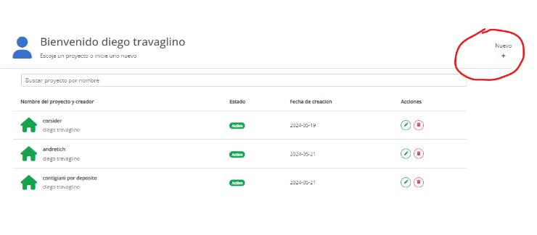

b.-Se nombra el nuevo proyecto

2.- Para abrir un proyecto existente

a.-Se puede utilizar la barra de búsqueda para ubicarlo o trasladarse con la barra

b.- Se da Doble click en nombre de proyecto

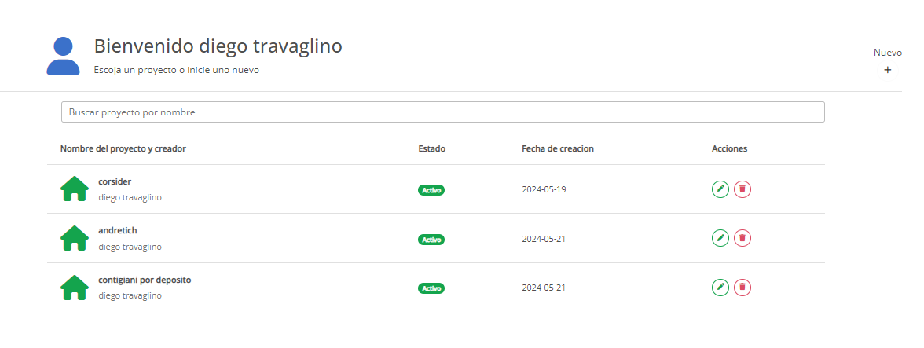

3.- Renombrar /Editar/ Borrar el proyecto

Mediante los iconos a la derecha del nombre del proyecto

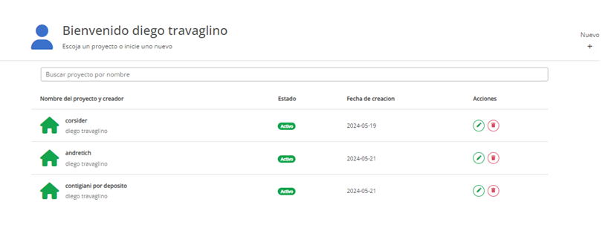

### Ingreso de información.

#### Navegación

Una vez en el panel de navegación, para ingresar los imputs de datos del proyecto o para actualizarlos selecciona “subir archivos”

Dentro de Upload, DTA Forecast tiene los siguientes imputs con templates definidos

El icono Verde es para subir información

El icono azul es para bajar el template limpio de datos

El icono ver historial de archivos es para bajar el archivo subido actualmente.

Cada archivo subido borra el predecesor.

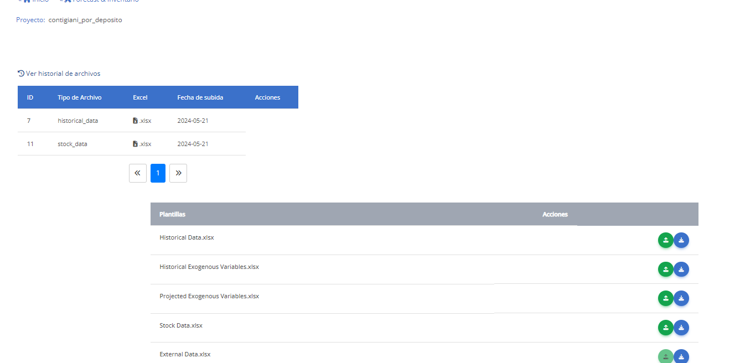

#### Historical Data

En el archivo Historical Data.xlsx se carga la información sobre los valores históricos de las variables a proyectar. Se deben consignar en las filas cada uno de los artículos. El máximo nivel desagregación es por SKU, por lo que debería emplearse una fila para cada SKU. Luego hacia la izquierda se irán consignando conceptos más generales como Subcategory, Category, etc.

Por su parte, en las columnas libres de la derecha se deben indicar como encabezado cada una de las fechas para las que se dispone información usando el formato dd/mm/yyyy.

En la siguiente figura se muestra un ejemplo de carga de “*Historical Data.xlsx*”. El mismo corresponde al caso de dos SKU que pertenecen a una misma subcategoría, Subcat 1. Se trata de datos mensuales, por lo que en “Periods per Year” y “Periods Per Cycle” se consigna en todas las celdas el número 12. Como se carga información desde Julio de 2018, en la columna “Starting Year” se coloca 2018 y en “Starting Period” un 7. En forma coincidente, a la primera columna libre de la derecha se le pone el título 01/07/2018. De ese modo se está indicando que para el producto con SKU 30010 en el mes de julio de 2018 se vendieron 1451 unidades.

**Figura 2 – Historical Data**

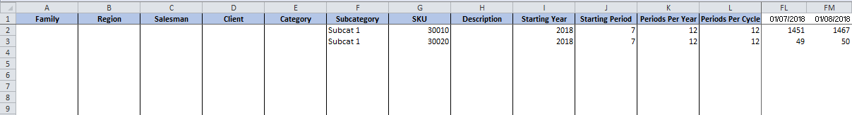

#### Historical Exogenous Variables

En el archivo “*Historical exogenous Variables.xlsx*” se puede incorporar información sobre variables explicativas que se consideran útiles para pronosticar las ventas. Si se usa este tipo de variables también habrá que cargar datos en el archivo “*Projected exogenous Variables.xlsx*” con los valores futuros estimados de dichas variables a fines de hacer los pronósticos.

La carga de este archivo es similar a la de “*Historical Data.xlsx*”, con la salvedad de que en la primera columna se deben indicar los nombres de las variables explicativas que se está cargando. Se puede cargar distintas variables o incluso una misma variable con valores diferentes para cada producto.

En la siguiente figura se muestra un ejemplo donde se ha cargado información de la variable x1 para dos productos diferentes, mientras que el SKU 30010 también posee información sobre la explicativa x2 y el SKU 30020 para x3.

**Figura 3 – Historical Exogenous Variables**

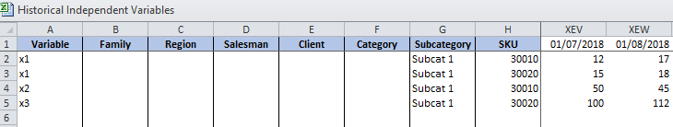

#### Projected Exogenous Variables

Como se mencionó previamente, si deseamos usar variables independientes, además de cargar sus valores pasados deberemos cargar sus valores futuros proyectados en el template “*Projected Exogenous Variables.xlsx*”.

La forma de introducir los datos es la misma que la citada en el template de “*Historical Exogenous Variables.xlsx”*, aunque en este caso las fechas corresponderán a períodos futuros.

**Figura 4 – Projected Exogenous Variables**

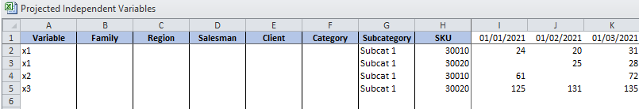

### External Data

Por medio de este template se pueden cargar series adicionales que se quieren incluir en las visualizaciones en forma conjunta a las series proyectadas.

La carga se realiza del mismo modo que el citado en el template de “E*xternal Dataxlsx*”.

**Figura 5 – External Data**

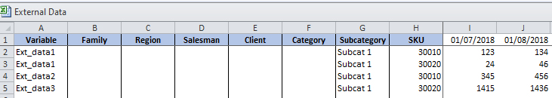

#### Conversion Factors

Los factores de conversión sirven para visualizar los resultados en distintas unidades de medida, o incluso para pasar de cantidades vendidas a ingresos brutos multiplicando las cantidades por su precio.

Este template contiene dos hojas: “*Fixed Conversion Factors”* y “*Variable Conversion Factors*”.

En la primera pestaña se cargan los factores de conversión fijos en el tiempo, por lo que, se debe agregar una columna con el nombre del factor a cargar y especificar los valores que asume para cada combinación; el mismo puede ser cargado por SKU, Categoria, Subcategoria, etc.

Por ejemplo, en la siguiente figura, si en cada caja entran 10 unidades del producto con SKU 30010 y 100 unidades en cada pallete, se introduce el factor de conversión 0,1 para pasar de unidades a cajas en dicho artículo y de 0,01 para pasar de unidades a pallets.

**Figura 6 – Fixed Conversion Factors**

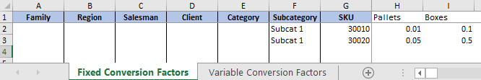

En la segunda pestaña, es posible cargar factores de conversión variables en el tiempo, por lo que se debe seguir el mismo criterio usado en el resto de las planillas, es decir, colocar la fecha como título de columna y luego los factores de conversión en el cuerpo de la tabla.

En la siguiente figura se incorpora información sobre Price1 y Price2, lo precios de los artículos con SKU 30010 y 30020, respectivamente. En este ejemplo, el precio del SKU 30010 se duplica de un mes al siguiente, mientras que el del SKU se mantiene constante. Por medio de estas conversiones se encuentran los ingresos brutos obtenidos en cada período.

**Figura 7 Variable Conversion Factors**

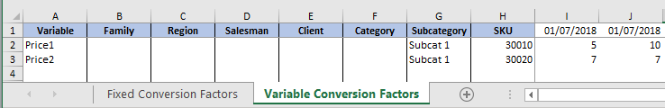

Stock data: este archivo es para subir los datos de stock, precios, ordenes de compra, stock de seguridad, etc. Es importante para que el sistema machee los datos históricos de venta con los datos de stock que Familia, subfamilia, región, categoria, subcategoria, cliente, sku y descripción sean iguales en ambos archivos.

**Figura 7.1 Stock data**

**Nota:** Si no se tiene información sobre alguna de las bases lo mismo debe incluirse en la carpeta de Inputs el template vacío, o sea el archivo con los correspondientes encabezados, pero sin datos en el cuerpo.

### 4.- Análisis Exploratorio

El análisis exploratorio es un módulo diseñado para verificar los datos ingresados y para analizar las correlaciones existentes entre la venta y las variables exógenas o explicativas históricas.

En la primera pantalla se puede analizar los datos históricos totales y por sku y seleccionar con que variables exógenas se quiere comparar

**Figura 8 Análisis Exploratorio. Variables Exógenas**

A su vez existe un panel de información general que da información de series duplicadas, sin valores, con negativos o con pocos datos para tener un pronóstico exacto.

**Figura 9 Análisis Exploratorio. Información general**

#### Análisis de Correlación

Si se completa el template de Variables Exógenas históricas DTA FI&O analiza si existe alguna correlación entre la variable y la venta histórica.

Se puede revisar eso en el link análisis de correlación dentro de la pantalla de Análisis Exploratorio.

El Factor R de correlación va desde -1 a 1. Si la correlación es mayor a 0,5 significa que hay una correlación positiva o sea que mientras la variable es mayor, mayor es la venta.

Si la correlación es menor a -0,5 Significa que la correlación es negativa o sea que a menos variable, mayor es la venta.

Esta variable de correlación se puede cargar item por item o solamente por algunos de los niveles de agregación como Familia, Region, etc.

Dependiendo de los modelos que seleccione para el pronóstico DTA FI&O detecta si hay correlación y busca el valor de la variable proyectado para el futuro en el template Variable Exogena proyectada. Ajusta el pronóstico en función a esa variable exógena proyectada item por item.

Ej Si una venta por sucursal se ve afectada por la pandemia en abril 2020, y en menor medida en mayo 2020, se podría cargar en el template de variable exógena proyectada que esa sucursal tuvo cerrada durante 10 dias de marzo, los 30 dias de abril 2020, y 15 dias de mayo 2020, etc y resto de días que estuvo cerrada en resto de los meses.

**Figura 10.- Carga template Historical Exogenous Variables**

Si en adelante no se prevé cierre por el factor pandemia, no hace falta cargar el template de variables históricas proyectadas, pero si se prevé un numero de cierres, hay con cargarlo con el valor previsto.

Todo esto queda plasmado en el grafico “correlación heatmap” que marca cuantos productos tienen correlación positiva y negativa con esa variable.

**Figura 11. Análisis de Correlación**

### Ejecución de modelos

Una vez que se comprobó que los datos históricos y variables Exógenas se necesita parametrizar la corrida para correr el forecast

Dentro de ello existen muchos parámetros que se puede modificar o dejar el parametrizacion por defaul.

#### Parámetros Básicos

##### Run Mode:

Botton up es la forma más usual ya que corre desde el nivel más desagregado y luego subtotales los otros niveles con el cálculo realizado.

Top down: es el modelo que corre desde un nivel realizando el pronóstico de los datos consolidados por ese nivel y luego desagrega los niveles más bajos como un % del pronóstico histórico. Si se selecciona esta opción tiene que seleccionar también Top Down dimensions para especificar a que nivel de agregación se corre.

Both: Es cuando se marca ambas opciones, el sistema corre en ambas y elige la mejor. Esta opción esta inactiva en este momento.

##### Models Selection

El selector de modelos tiene un modo experto, en donde el sistema toma los 10 modelos mas probables para cada combinación y elige el que menor error tenga (según la métrica de optimización seleccionada MAPE, SMAPE, RMSE y MAE). Luego pronostica con ese modelo para adelante.

MAPE: <https://en.wikipedia.org/wiki/Mean_absolute_percentage_error>

SMAPE <https://en.wikipedia.org/wiki/Symmetric_mean_absolute_percentage_error>

RMSE: <https://es.wikipedia.org/wiki/Ra%C3%ADz_del_error_cuadr%C3%A1tico_medio>

MAE: <https://en.wikipedia.org/wiki/Mean_absolute_error>

Modo manual: se puede elegir uno o más modelos

##### Optimized Metric (métricas optimizadas)

Se selecciona el criterio de minimización de error que va a tener para la elección del modelo en la selección de varios modelos para restringir el forecast a esos modelos. Los modelos que se eligen se encuentran en Model Selection (selección de modelos).

#### Scenario Saving (Guardado de modelos)

#### New Scenarios name (nombre del escenario)

Se nombra el escenario que se va a correr a continuación. Cuando se tipea el nombre, la tilde se convierte a azul. Se tiene que clickear en la tilde para que quede en gris para que tome los cambios realizados.

#### Forecast periods

Se elige la cantidad de periodos para adelante que tiene se va a correr el escenario. Cuando se tipea la cantidad, la tilde se convierte a azul. Se tiene que clickear en la tilde para que quede en gris para que tome los cambios realizados.

#### Want to colaborate

Se define si va a haber colaboración (revisión del forecast por otra área de la empresa). Si es “si” se tiene que obligatoriamente cargar el template Colaboration information.

#### Colaboration Level

Se define el nivel que se va a colaborar en cada una de las 3 etapas que se puede colaborar en DTA FI&O.

#### Escenarios to remove

En caso de querer borrar un escenario se utiliza esta opción.

### Advance parameters (parametrización avanzada)

#### Outlier

Encuentra y reemplaza datos atípicos.

#### Discontinued Product Treatement

Parametriza en que caso de producto no realizar un forecast ,por ej si tiene mas de 3 periodos en cero.

#### Interpolation

Analiza el tratamiento a dar a campos que están vacíos (missing) , o con ceros, o con negativos.

#### Simple models

Selecciona que modelo aplicar a series que no tienen suficiente cantidad de datos como para aplicar un modelo estadístico.

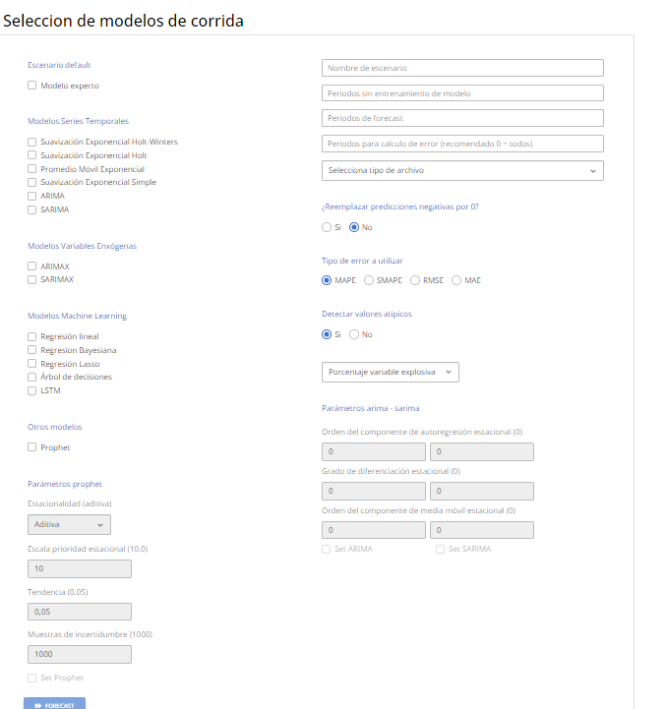

**Figura 12. Parametrización de escenarios**

#### Save Scenario

Una vez parametrizado para ejecutar la corrida se presiona “Save Scenario”. DTA FI&O realiza un chequeo general y si están los parámetros adecuados realiza la corrida cuya demora depende de la cantidad de series y la tipología de modelos que se pidió.

### Análisis de Forecast

Una vez terminada la corrida se analiza en Análisis de forecast

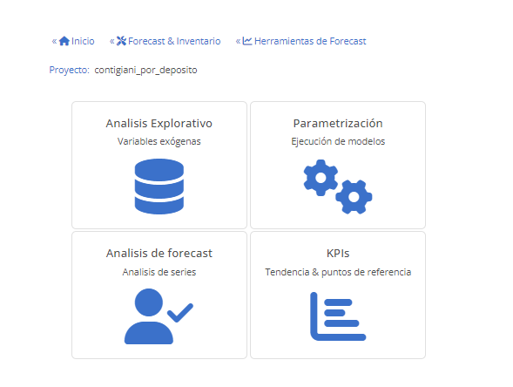

**Figura 15. Análisis de forecast**

Una vez ingresado en Base volumen se puede ver el siguiente panel:

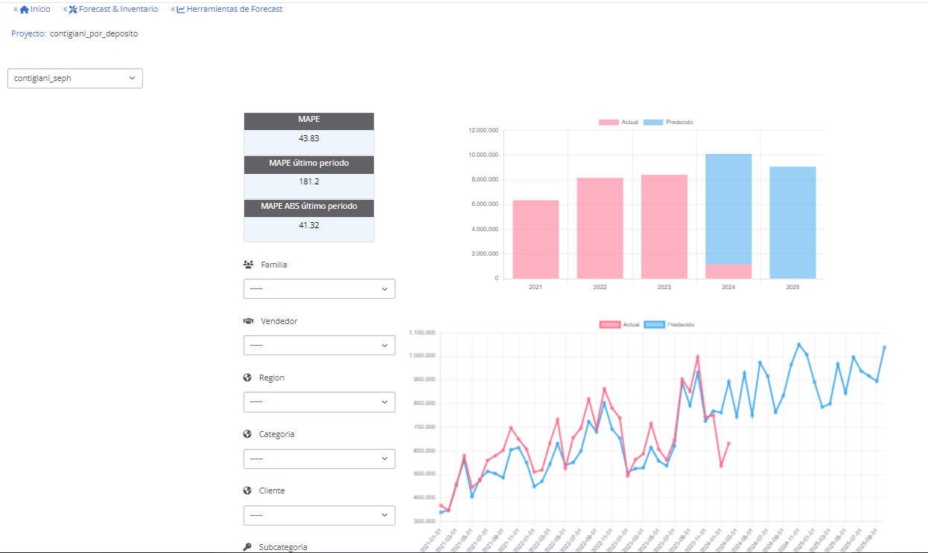

**Figura 16. Panel Análisis de forecast**

1.- Selección de escenario a visualizar. En DTA FI&O se pueden correr distintos escenarios, con este selector se puede cambiar de escenarios.

2- MAPE: el mape es la medición más común de error de forecast. <https://en.wikipedia.org/wiki/Mean_absolute_percentage_error>

* Aggregated mape: El Mape en valor absoluto es el total de diferencia entre lo pronosticado y lo real de toda la serie, en unidades históricas.
* Averagge Mape: Es el mape promedio de toda la serie histórica.
* Last cicle Averagge Mape Es el mape promedio del último ciclo.
* Last period Average MAPE: Es el mape promedio del ultimo periodo

3.- Model Sumary, Metrics Analisis y Forecast Analisis: aperturas de modelos y errores para análisis.

4.- Grafico sumarizando venta real y pronostico por año. Iterativo se puede filtrar, arrastrar variables como otros gráficos de Python * gráficos Python.

5.- Filtros por dimensiones. Se aplica a Gráficos

6 .-Grafico por periodo.

En el grafico se refiere a

* “Actual” como la venta histórica real
* “Fit y forecast estadístico”: modelo elegido y proyección de tendencia estadístico
* “Fit y final forecast”: modelo elegido y proyección corregida con nuevo modelo o corrección manual.

#### Ajustes manuales

Se puede revisar los modelos seleccionados por DTA FI&O desde go to forecast análisis, pero también se puede ajustar manualmente el forecast desde este punto del menú.

Para ello se presiona el signo +, eso adiciona una línea. En esa línea se selección a que se le va aplicar el ajuste. Luego se selecciona si se va a aplicar en unidades o cómo % de lo que el forecast eligió. Luego se selecciona los periodos que se va a aplicar. Una vez aplicado se graba con el botón Apply Manual Adjusment. Se pueden realizar tantos ajustes como se requiera.

DTA FI&O marcara con otra línea los valores ajustados y se podrán analizar en el grafico con color verde.

**Figura 17. Ajustes manuales**

#### Resumen de modelos ( models sumarys)

En este punto se puede analizar que modelos preselecciono DTA FI&O, cuanto fueron los errores de cada modelo y secuencia de modelo seleccionado en orden 1, 2,3, etc según el tipo de error con el que se seleccionó la corrida, serie por serie. Se pinta en colores según el nivel de error se normal (verde),alto (amarillo) o muy alto ( rojo).

También da un gráfico de torta, resumiendo que tipología de modelos fueron los elegidos.

En esta corrida el 46% de las series se seleccionó el modelo holt,s winters exponential Smoothing.

**Figura 18. Models Sumary ( resumen de modelos)**

En este punto se analiza el mapa de los errores de los modelos seleccionados en la corrida.

* Grafico Araña: Muestra error por item según el selector
* Grafico Error por Sku : Muestra histograma de errores y cuantos sku están en cada categoría.
* Gráfico Error por Periodo: Muestra los errores totales por periodo.
* Tabla resumen: resume error por serie o sku y modelo seleccionado.

**Figura 19. Metrics Analisis (Análisis de metricas)**

#### Forecast Análisis (análisis de forecast y cambio de modelo seleccionado)

En este punto se puede revisar gráficamente todos los modelos corridos para una serie y cambiar el modelo seleccionado.

#### Cambio de modelo

Para ello se selecciona una serie. Se pueden ver todos los modelos preseleccionados. Si se quisiera cambiar a otro modelo distinto, se agrega una combinación con +. Se selecciona la combinación y luego seleccionar el nuevo modelo. Una vez seleccionados todos los cambios presionar Save Manual changes.

**Figura 20. Forecast Análisis (Análisis de pronóstico)**

### Colaboración

La Colaboración en DTA FI&O esta diseñada para la revisión y modificación del pronostico por otras áreas independiente a las que lo generaron.

Se puede colaborar en 3 etapas distintas ( o niveles), que son totalmente parametrizables y son consecutivos. Para colaborar en la Etapa 2 se necesita aprobar la etapa 1. Para Colaborar con la etapa 1 se necesita haber publicado en plan en el menú Base Volume (volumen Base).

**Figura 21. Menu Colaboration( Colaboración)**

### Panel de control de Colaboración

En el panel de control se puede revisar los la información subida en el template “Colaboration information “ y el imput de la corrida en “Parametrizacion” y también remover o cambiar usuarios que van a colaborar en cada una de las etapas.

**Figura 22. Control Panel (Panel de colaboración)**

#### Etapa de colaboración

Todas las etapas de colaboración son similares, los únicos cambios es la apertura para colaborar y el nombre de los colaboradores.

Cada colaborador solamente puede ver y colaborar las series que fueron definidas para el en el template “Colaboration information”

**Figura 23. Collaboration Stage I, II o III (Colaboración en cada etapa)**

1.- First Collaborator: Se elije el nombre del colaborador que va a realizar la revisión. Las series para colaborar van a cambiar según lo definido en el template “Collaboration information”

2.-Collaboration P ( Collaboration Periot) Se refiere a que periodo se va a colaborar. Se prevé una colaboración periodo por periodo con este selector. Cuando se confirma la etapa, todos los periodos pasan a la próxima etapa.

3.- Final proyection: Suma de las unidades previstas para la selección en el periodo y luego las unidades colaboradas y la diferencia.

4.- Sort Colaboration: Ordena las series a colaborar según el criterio. ( volumen o error mape)

5.- Filtros: se puede filtrar por dimensiones.

6.- Panel de Colaboración: Es configurable con las columnas en filter cols. Clickeando en colunas se puede habilitar o deshabilitar información de la serie a gusto.

7.- Colaboración En esta columna se define si existe un cambio en el pronostico solamente tipeando el valor absoluto del nuevo pronostico.

8.- “Confirm Stage 1 colaboration” Una vez terminado de revisar y para que pase a la nueva etapa de Colaboración hay que confirmar esta etapa mediante este icon.

A continuación del panel existe el cuadro Collaboration Report- Stage I que resumen todos los niveles aplicados para el periodo. La colaboración se realiza en unidades base, pero se puede cambiar con Unit of Measure ( Unidad de medida) a cualquiera de las unidades cargadas en el template de Unidades de medida.

Adicionalmente existe grafico que se puede analizar Actual, Revisado y Ajustado. Tanto en líneas como en barras.

**Figura 24. Collaboration Stage I, II o III (Colaboración en cada etapa continuacion)**

### Indicadores de Forecast y Exportación a Excel.

Una vez colaborado se puede analizar métricas finales o ver el pronostico en distintas unidades de medida en los paneles de kpi. También es el paso final donde se publica en pronostico para resto de las Areas.

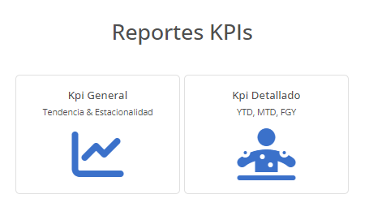

**Figura 25. KPIS (Indicadores de calidad del pronóstico)**

Existen 2 paneles, uno para visualización general del pronostico y otro para visualización detallada y reportes específicos.

#### General KPIS

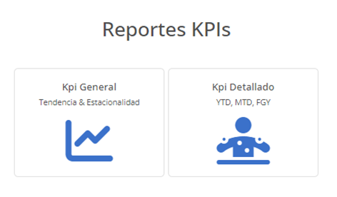

**Figura 26. General KPIS (Indicadores general)**

En el panel de General KPIs se puede visualizar el total histórico por año y por mes, en distintas unidades de medida y exportar a Excel el pronostico resultante.

1.- Selección de escenario para análisis.

2.- Filtros por dimensiones para analizar.

3.- Selección unidad de medida para análisis.

4.-Grafico sumarizando años. Iterativo, se puede filtrar o agrupar.

5.-Grafico de roscas % según categorías definidas.

6.- Control de máxima información histórica.

7.- Exportacion a Excel. Solo lo que esta filtrado en los selectores. Seleccionar si la separación de los decimales es via punto o coma.

Sales and metrics reports: Escartegrama: marca el volumen pronosticado para la serie según el tamaño del circulo y en el color se estable el error pronosticado para poder tener en claro que series dar prioridad de revisión.

**Figura 27. General KPIS (Indicadores general) tablero**

#### Detailed kpis

Reportes de comparativa de últimos años y el pronostico con la apertura deseada



**Figura 28. Detailed KPIS (Indicadores detallados)**

Estos reportes tienen como finalidad evaluar la calidad del pronóstico.

1.- Selección de escenario para análisis.

2.- Filtros por dimensiones para analizar.

3.- Parámetros

Agrupación : define la agrupación cual se quiere ver sumarizado las series.

External variable to compare: define si se quiere comparar con una variable external cargada en el template External Variable.

Unit of Measurade: unidad de medida que se quiere analizar. Según el template “conversión Factores”

Convert external variable?: Para convertir variables externas con un factor de conversión o dejar en misma unidad de medida.

Selected date. Es el periodo desde se toma la comparativa

4.- Month to Date toma los valores desde el primer día del periodo seleccionado hasta el mes actual.

5.- Year to go: desde el primer día del corriente año hasta un año a la fecha.

6.- Year to date: desde el primer día del corriente año a la fecha seleccionada.

7.- Reporte por año: del periodo seleccionado comparado con mismo periodo años anteriores.

8.- Full Year: toma datos del año en curso, tanto histórico como proyectados.

El reporte por año toma el mes seleccionado y lo compara con la venta histórica y la venta futura para poder validar.

**Figura 29. Detailed KPIS tablero (Indicadores detallados)**

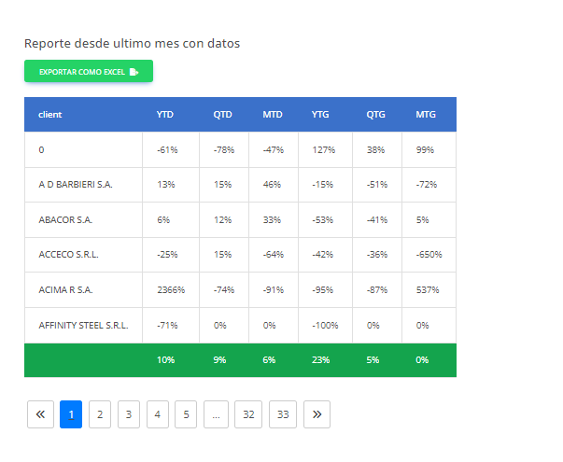

### Proceso de forecast

El proceso de DTA FI&Oesta diseñado en forma secuencial en las siguientes etapas

1.- Carga de información (mínimo históricas)

2.- Análisis Exploratorio (verificación información cargada.

3.- Parametrización (Ejecución de corrida de Forecast o nuevos escenarios)

4.- Análisis de forecast (Análisis y modificación de los modelos de la corrida)

5.- Colaboración (Validación del forecast por otras áreas)

6.- KPI (revisión de indicadores de calidad de forecast y publicación de este a otras áreas.)

**Figura 30.-Proceso sugerido**

## 3.-Gestion de inventario

### Proceso gestion inventario

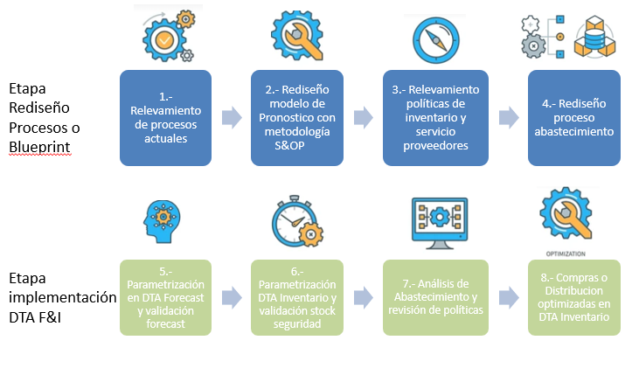

Pasos para definicion politica

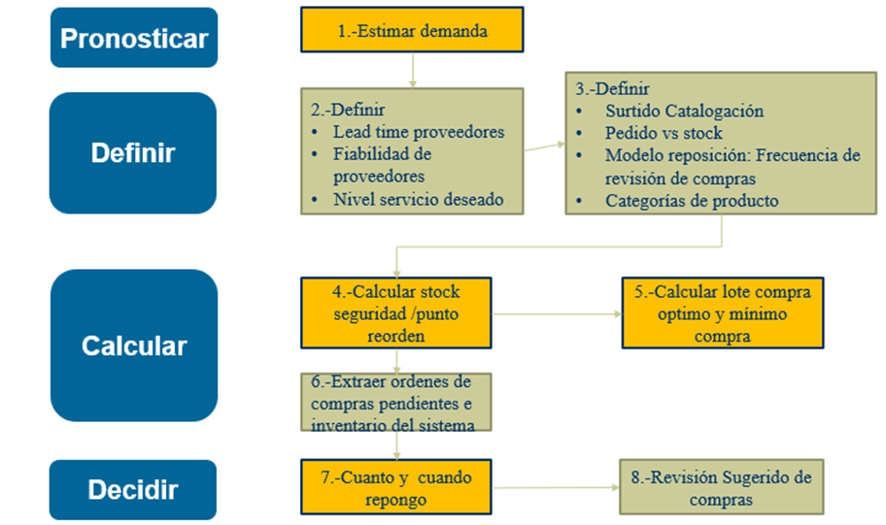

### Modulo Optimizador de inventario

### Calculo técnico de stock de seguridad y lote óptimo de compras

### Semaforo de inventario

Gráfico de semaforo

### Sugerencia de compras para optimizar el inventario

